Presseinformation

Wegsensor für Hydraulik unter vollem Druck austauschbar

Inelta Sensorsysteme – ein führender Entwickler und Hersteller von Sensoren zur Kraft-, Weg- und Längenmessung – entwickelt und produziert auch Wegaufnehmer für Hydraulikanwendungen. Diese Differentialtransformatoren finden vor allem in der stationären Hydraulik sowie der Flugzeug-, Fahrzeug- und Mobilhydraulik Verwendung. Die Inelta-Hydraulikserien verfügen über interne Messverstärker für den Strom- und Spannungsausgang und halten hohen Drücken stand. Medienberührende Komponenten widerstehen Druckspitzen bis 1200 bar. Alle Hydraulik-LVDT-Sensoren messen im µm-Bereich und arbeiten Hysterese-frei. Offset und Verstärkung sind mittels integrierter Elektronik einstellbar. Auch eine Nullpunkteinstellung ist vorgesehen. Zu den auf hydraulische Anwendungen angepassten Wegsensoren zählt die Baureihe LVDT-IHDL-M16 für den Einsatz in Umschalt- und Proportionalventilen. Eine Besonderheit stellt der abnehmbare Sensor des Modells IHDL-M16 dar, während Flansch und Druckrohr hydraulisch dicht am Ventil befestigt bleiben. Inelta fertigt diese Sensorserie für Drücke bis 350 bar und in Sonderausführung bis 500 bar. Auf Anfrage lassen sich Sensoreigenschaften wie Flansch, Messweg und Versorgungsspannung kundenspezifisch anpassen. Mit dem Wegsensor LVDT-IHDZ führt Inelta einen Zwischenbausensor mit integriertem Messverstärker für Proportionalventile im Portfolio. Der IP65 bietende Sensor ist für einen Maximaldruck von 350 bar ausgelegt. Als weitere für Hydraulikapplikationen spezifizierte Lösung hat der Sensor-Experte Präzisions-Stellungsschalter der Reihe LVDT-IHDL mit einstellbarem Schaltpunkt entwickelt. Die induktiven, für Druckbereiche bis 1000 bar geeigneten Schalter in der Kontaktart Schließer/Öffner sind mit M16-Innen- oder M20-Außengewinde sowie optional auch mit zwei Schaltausgängen erhältlich. Neben eigenen Produktreihen produziert Inelta im Auftrag kundenspezifische OEM-Versionen oder Systemlösungen mit integrierter Sensorik. Darüber hinaus kann der Hersteller zahlreiche Produkt-Adaptionen bspw. zur Sensor-Anbindung an unterschiedliche Bus-Systeme oder für erweiterte Temperaturbereiche bis +200°C durchführen.

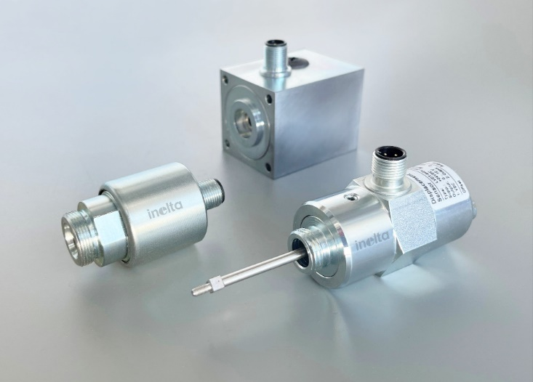
Bild: Inelta-Wegsensoren der Serien LVDT-IHDL und LVDT-IHDZ für Hydraulikanwendungen

Bilder: | sensoren_hydraulik_2000.jpg | Zeichen: | 2.141
Dateiname: | 202410018_pm_lvdt-hydraulik.docx | Datum: | 01.10.2024
Tags: | Inelta, Sensorsystem, Wegsensor, LVDT, Hydraulik, Flugzeughydraulik, Fahrzeughydraulik, Differentialtransformator, induktiver Stellungsschalter, Wegaufnehmer, für Hydraulikventil, Mobilhydraulik, Stationärhydraulik, für Umschaltventil, für Proportionalventil, LVDT-IHDL, LVDT-IHDZ

Unternehmenshintergrund
Die in Taufkirchen bei München ansässige Inelta Sensorsysteme GmbH & Co. KG entwickelt, produziert und vertreibt seit dem Jahr 2000 Standard- und maßgeschneiderte Sensorlösungen für industrielle Anwendungen. Zusammen mit den Schwesterfirmen PIL Sensoren GmbH (Erlensee bei Frankfurt/Main), einem Pionier der Ultraschallsensorik, und VYPRO s.r.o. (Trenčín, Slowakei) bietet das Unternehmen ein breites Produktspektrum zur Weg- und Positions- sowie zur Kraft-, Druck- und Neigungsmessung an. Das Angebot umfasst dabei Kraftsensoren, Sensor-Signalverstärker, Druckschalter, kapazitive Sensoren sowie Ultraschallsensoren. Dienstleistungen aus dem Bereich der Kabel- und Steckverbinder-Konfektionierung ergänzen das Portfolio.
Der Unternehmensverbund beliefert insbesondere Kunden aus den Branchen Industrielle Automatisierung, Maschinenbau, Hydraulik, Medizintechnik sowie Luft- und Raumfahrt. Branchen- und kundenspezifische Sensorlösungen bilden dabei einen besonderen Schwerpunkt, der mit interdisziplinärem Know-how beständig ausgebaut wird.

Kontakt:  Inelta Sensorsysteme GmbH & Co. KG  Reinhard Koch  Esther Koller  Ludwig-Bölkow-Allee 22  82024 Taufkirchen  Tel.: 0 89 / 45 22 45-0  Fax: 0 89 / 45 22 45-744  E-Mail: reinhard.koch@inelta.de  esther.koller@inelta.de  Internet: www.inelta.de |  | gii die Presse-Agentur GmbH  Christburger Str. 41  10405 Berlin  Tel.: 0 30 / 53 89 65-0  E-Mail: info@gii.de  Internet: www.gii.de

